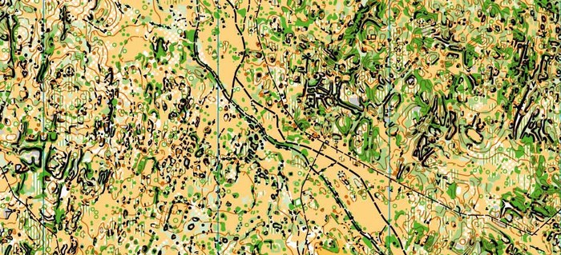
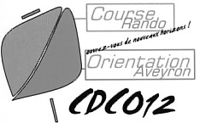


Villefranche Orientation 12 (VO12: 1202MP) organise :
Course Régionale MP N°6
07 novembre 2010 à CORNUS (12)

Course inscrite au CN

Sur les cartes qui ont accueilli les 6 jours de l’Aveyron 2008…

Un terrain marqué par l’alternance de zones dégagées et de quelques zones boisées parsemé de nombreux éléments rocheux avec des zones très techniques

Echelle 1/10 000 pour les circuits A à D, 1/7500 pour E et F. Extrait des Cartes « La Tour des Aiguillons » et « Le Patus » (2008)

 Rendez vous : « Le Figayrol » (4 km au nord de Cornus) à partir de 9 heures pour l’accueil
Fléchage à partir de la jonction D65/D77 (1 km au nord de Cornus)

Restauration sur place : Sandwichs, gâteaux, boissons chaudes et fraiches…

 RESPONSABLE : Didier ANGLES : 05.65.68.05.29 ou angles.didier@orange.fr

 CIRCUITS : A, B, C, D, E, F (jalonné) conformes au règlement MP + circuit loisirs
(Certains circuits pourront être dédoublés en fonction du nombre d’inscrits)

TRACEUR : CONTRÔLEUR : ARBITRE :
Isabelle CHAMPTIAUX Alain VIGUIER Pierre ROCH

 DÉPARTS : Au boîtier (Prise des horaires de départ sur place : tableau prévu à cet effet)
De 10 h à 12 h 30 (toutes les 2 min)
Respecter 4 mn d’écart entre coureurs du même club sur le même circuit
Distance accueil-départ : 1 000 m maximum

 INSCRIPTIONS : - À l’avance (sur formulaire joint) par mail : fabrem@sfr.fr, avant le 29 octobre 2010,
Puis envoyer une fiche « papier » accompagnée du règlement avant le 02 novembre (date de réception !!) pour validation des inscriptions, à l’adresse suivante :
Fabrice BRÉMAUD – 2 058 route de Saint-Nauphary 82370 REYNIÈS
- Possibilité de quelques inscriptions sur place, le dimanche matin (dans la limite des cartes disponibles).

 TARIFS : Licenciés FFCO (ou UNSS et FNSU) : 18 ans et moins : 4,00 € ; 19 ans et plus : 6,00 €
Non-Licenciés FFCO (ou UNSS et FNSU) : Rajouter 3,00 € aux tarifs précédents (passp’orientation) (Tout coureur non-licencié devra obligatoirement présenter un certificat médical pour réaliser un circuit chronométré !)
Location puces : 3,00 € (+ prévoir chèque de caution : 30,00 €)






RECOMPENSES : vers 14h RESULTATS : Dès 13h30 puis sur le site de la ligue (limipyco.free.fr/)

